ПРОКУРАТУРА ВЕРХОВСКОГО РАЙОНА ОРЛОВСКОЙ ОБЛАСТИ

Наркотические средства – вещества синтетического или естественного происхождения, препараты, растения, включенные в Перечень наркотических средств, психотропных веществ и их прекурсоров, подлежащих контролю в Российской Федерации, в соответствии с законодательством Российской Федерации, международными договорами Российской Федерации.

Классификация наркотиков

Производные конопли Галлюциногены

Опиатные наркотики Психостимуляторы

Летучие наркотически действующие вещества

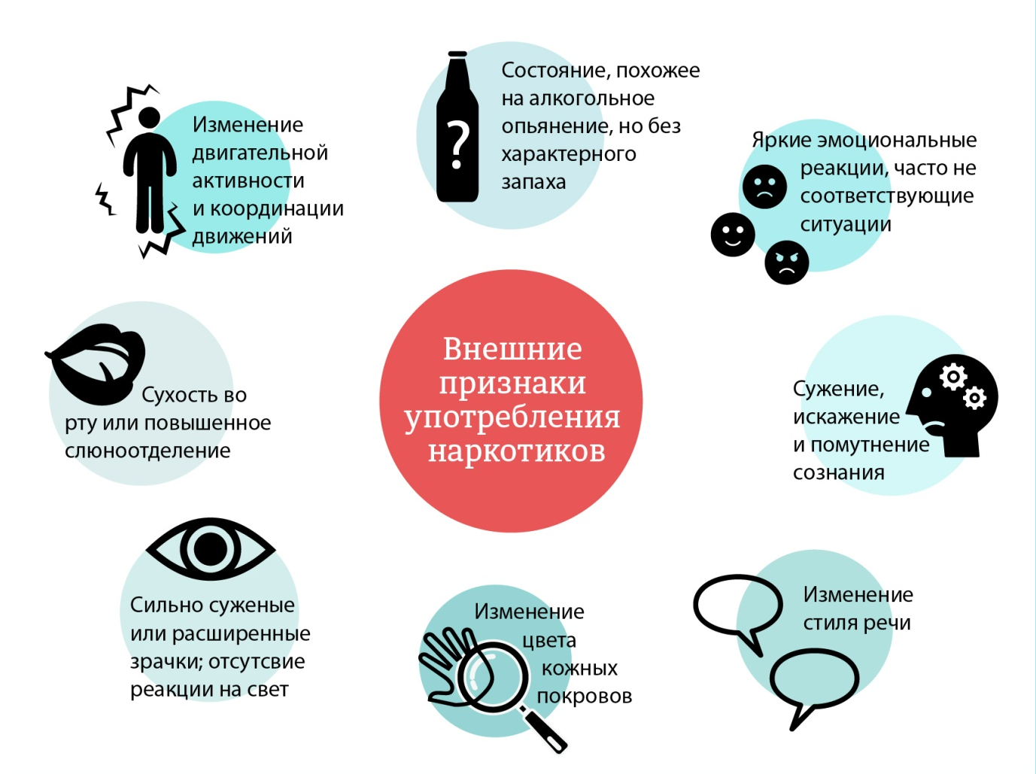

Ответственность за преступления и правонарушения, связанные с незаконным оборотом и потреблением наркотиков
Административная и уголовная ответственность за правонарушения в сфере незаконного оборота наркотических средств, психотропных веществ или их аналогов наступает с 16-ти лет
Административная ответственность |  | Уголовная ответственность
Нарушение | Наказание | Нарушение | Наказание
ст. 6.8. Незаконный оборот наркотических средств, психотропных веществ или их аналогов и незаконные приобретение, хранение, перевозка растений, содержащих наркотические средства или психотропные вещества, либо их частей, содержащих наркотические средства или психотропные вещества. | административный штраф в размере от пяти до десяти минимальных размеров оплаты труда или административный арест на срок до пятнадцати суток | ст. 288. Незаконные приобретение, хранение, перевозка, изготовление, переработка наркотических средств, психотропных веществ или их аналогов | в крупном размере - штраф, либо исправительные работы на срок до двух лет, либо лишение свободы на срок до трех лет;  в особо крупном размере - лишение свободы на срок от трех до десяти лет со штрафом в размере до пятисот тысяч рублей или в размере заработной платы или иного дохода осужденного за период до трех лет либо без такового
ст. 6.9. Потребление наркотических средств или психотропных веществ без назначения врача либо новых потенциально опасных психоактивных веществ. | административный штраф в размере от пяти до десяти минимальных размеров оплаты труда или административный арест на срок до пятнадцати суток | ст. 228¹. Незаконные производство, сбыт или пересылка наркотических средств, психотропных веществ или их аналогов | лишение свободы на срок от четырех до восьми лет.
ст. 6.10. Вовлечение несовершеннолетнего в употребление спиртных напитков или одурманивающих веществ | административный штраф | ст. 228². Нарушение правил оборота наркотических средств или психотропных веществ | штраф с лишением права занимать определенные должности или заниматься определенной деятельностью на срок до трех лет или без такового
ст. 6.13. Пропаганда наркотических средств, психотропных веществ или их прекурсоров | административный штраф с конфискацией рекламной продукции и оборудования, использованного для ее изготовления, или без таковой | ст. 229. Хищение либо вымогательство наркотических средств или психотропных веществ | лишение свободы на срок от трех до семи лет
ст. 20.20. Потребление наркотических средств или психотропных веществ в общественных местах | административный штраф в размере от десяти до пятнадцати минимальных размеров оплаты труда | ст. 230. Склонение к потреблению наркотических средств или психотропных веществ | ограничение свободы на срок до трех лет, либо арест на срок до шести месяцев, либо лишение свободы на срок до пяти лет
ст. 20.22. Появление в состоянии опьянения несовершеннолетних, а равно распитие ими алкогольной и спиртосодержащей продукции, потребление ими наркотических средств или психотропных веществ в общественных местах | административный штраф на родителей или иных законных представителей несовершеннолетних в размере от трех до пяти минимальных размеров оплаты труда | ст. 231. Незаконное культивирование запрещенных к возделыванию растений, содержащих наркотические вещества | штраф в размере от пятисот до семисот минимальных размеров оплаты труда или в размере заработной платы или иного дохода осужденного за период от пяти до семи месяцев либо лишение свободы на срок до двух лет
 |  | ст. 232. Организация либо содержание притонов для потребления наркотических средств или психотропных веществ | лишение свободы на срок до четырех лет
 |  | ст. 233. Незаконная выдача либо подделка рецептов или иных документов, дающих право на получение наркотических средств или психотропных веществ | штраф, либо обязательные работы, либо исправительные работы, либо лишение свободы с лишением права занимать определенные должности или заниматься определенной деятельностью или без такового

